Источники трудового права

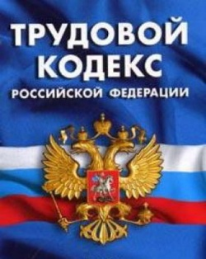
1) по юридической силе — на законы и подзаконные акты
2) по органам, принявшим нормативный акт — органы гос. власти и ОМСУ
3) по форме — на законы, указы и распоряжения Президента РФ, постановления и распоряжения Правительства РФ, правила, положения, решения, приказы, разъяснения, рекомендации и др.
4) по сфере действия — на общефедеральные, региональные, отраслевые, межотраслевые, муниципальные, локальные;
5) по степени обобщенности — кодифицированные, комплексные и текущие
НПА, регулирующие профессиональную деятельность
1) Декларация международной организации труда «Об основополагающих принципах и правах в сфере труда»
2) Конституция РФ
- ст. 30 - право на объединение, профессиональные союзы
- ст. 34 - право на свободное использование своих способностей и имущества для предпринимательской и иной экономической деятельности
- ст. 37 - право на труд;
3) ФКЗ
- «О судебной системе Российской Федерации»
- "Об арбитражных судах в Российской Федерации"
4) Кодексы
- Трудовой кодекс
- Гражданский кодекс
- Гражданско – процессуальный кодекс
- Арбитражно – процессуальный кодекс
- Кодекс Российской Федерации об административных правонарушениях
- Уголовный кодекс
- Уголовно-процессуальный кодекс
5) ФЗ
- «О профессиональных союзах, их правах и гарантиях деятельности»
- "О мировых судьях в Российской Федерации"
- "О порядке разрешения индивидуальных трудовых споров"
- "О несостоятельности (банкротстве)"
- " О занятости населения в Российской Федерации"
- "Об основах охраны труда в Российской Федерации"
- «Об обязательном пенсионном страховании в Российской Федерации»
- «О коллективных договорах и соглашениях»
6) указы Президента РФ
- «О проведении аттестации государственных гражданских служащих РФ»
7) постановления Правительства РФ
- «Об утверждении Правил установления степени утраты профессиональной трудоспособности в результате несчастных случаев на производстве и профессиональных заболеваний»
8) конституции (уставы) и иные нормативные правовые акты субъектов РФ
9) акты ОМСУ и локальные нормативные акты, содержащие нормы трудового права

